- NAME of the resource / tool | BSL Speech Outline for Guidance Body Nominees
- WHAT is the purpose of the resource / tool? | This outline is meant to serve as a speech preparation guide for BSL Guidance Body nominees who will each have an opportunity to address the community partnership on election day.
- WHO developed the resource / tool? (If it was adapted from an existing document, please include a citation for the original source.) | This document was developed by the Best Start Lancaster capacity building team.
- HOW should the resource / tool be used?  - What circumstances are ideal/appropriate?  - By whom and when?  - Is a particular skill set or special preparation needed? | - This tool is distributed to Guidance Body nominees as part of election day preparation.  - Group facilitators or leaders walk nominees through the guidance provided and invite questions for clarification, as needed.  - Nominees are also encouraged to practice and refine their speeches with the help of peers/family/friends/  - It is also important to make coaching for public speaking available for those who would like added support or assistance with preparation.
- WHY is this resource being recommended? (What makes is especially effective or useful for community-based work?) | The use of this outline will help to ensure that Guidance Body nominees are well prepared, on topic and able to adhere to time limits during election proceedings.

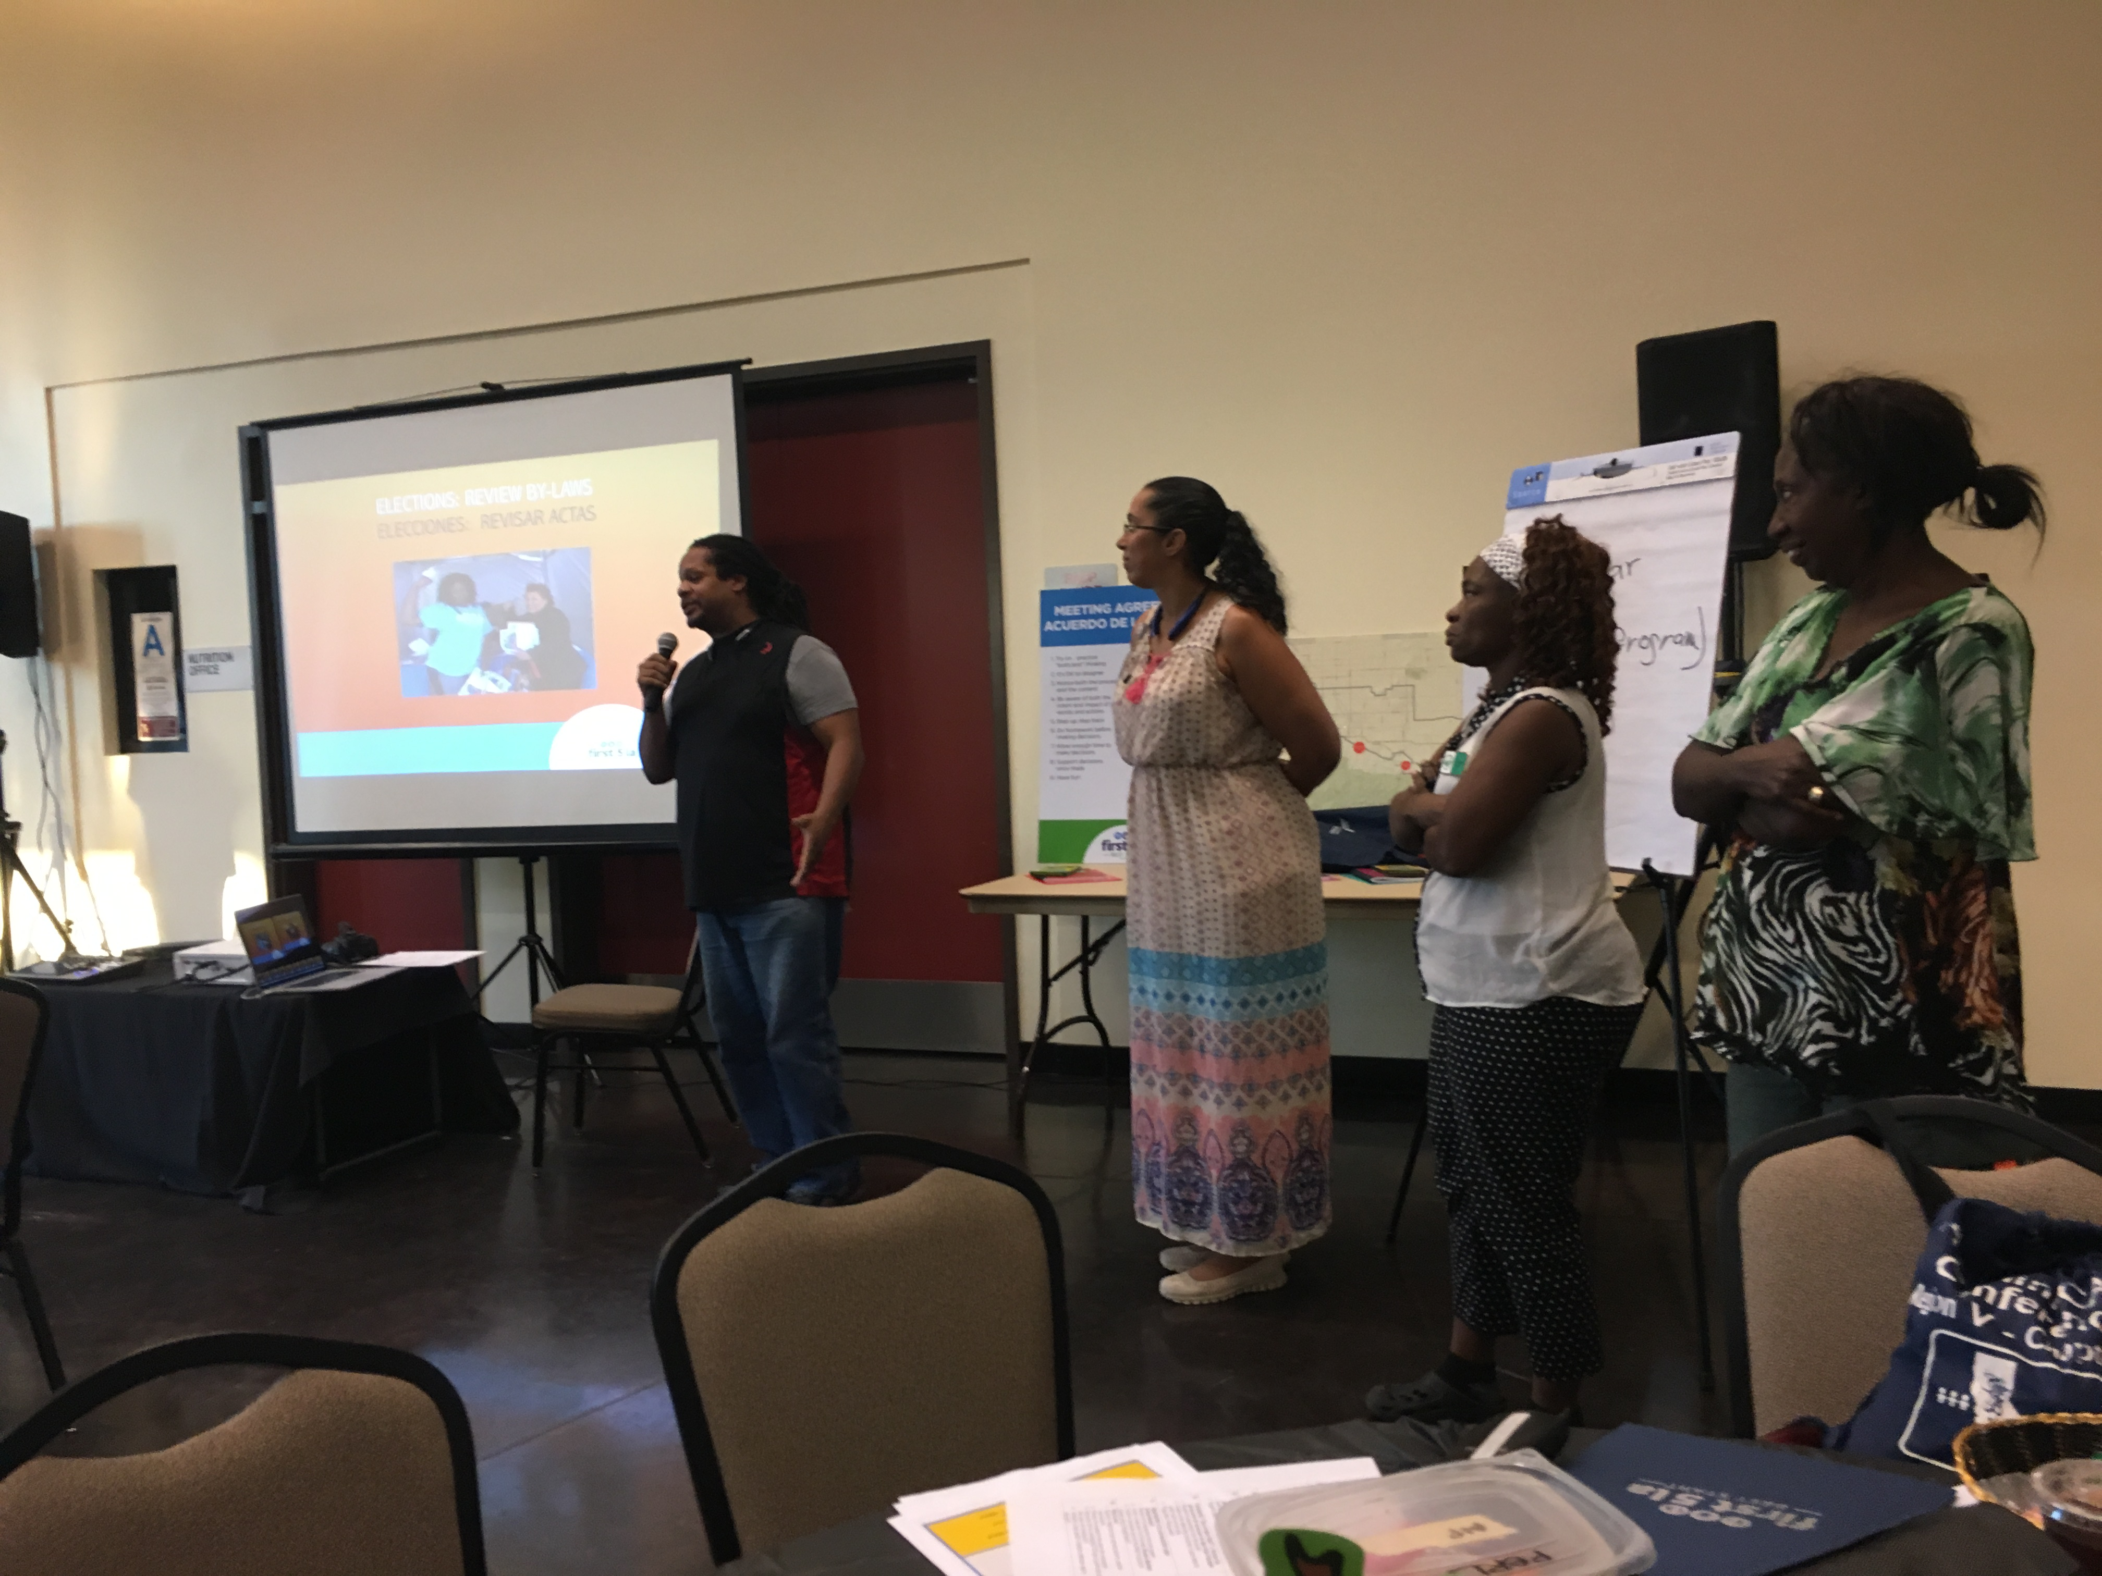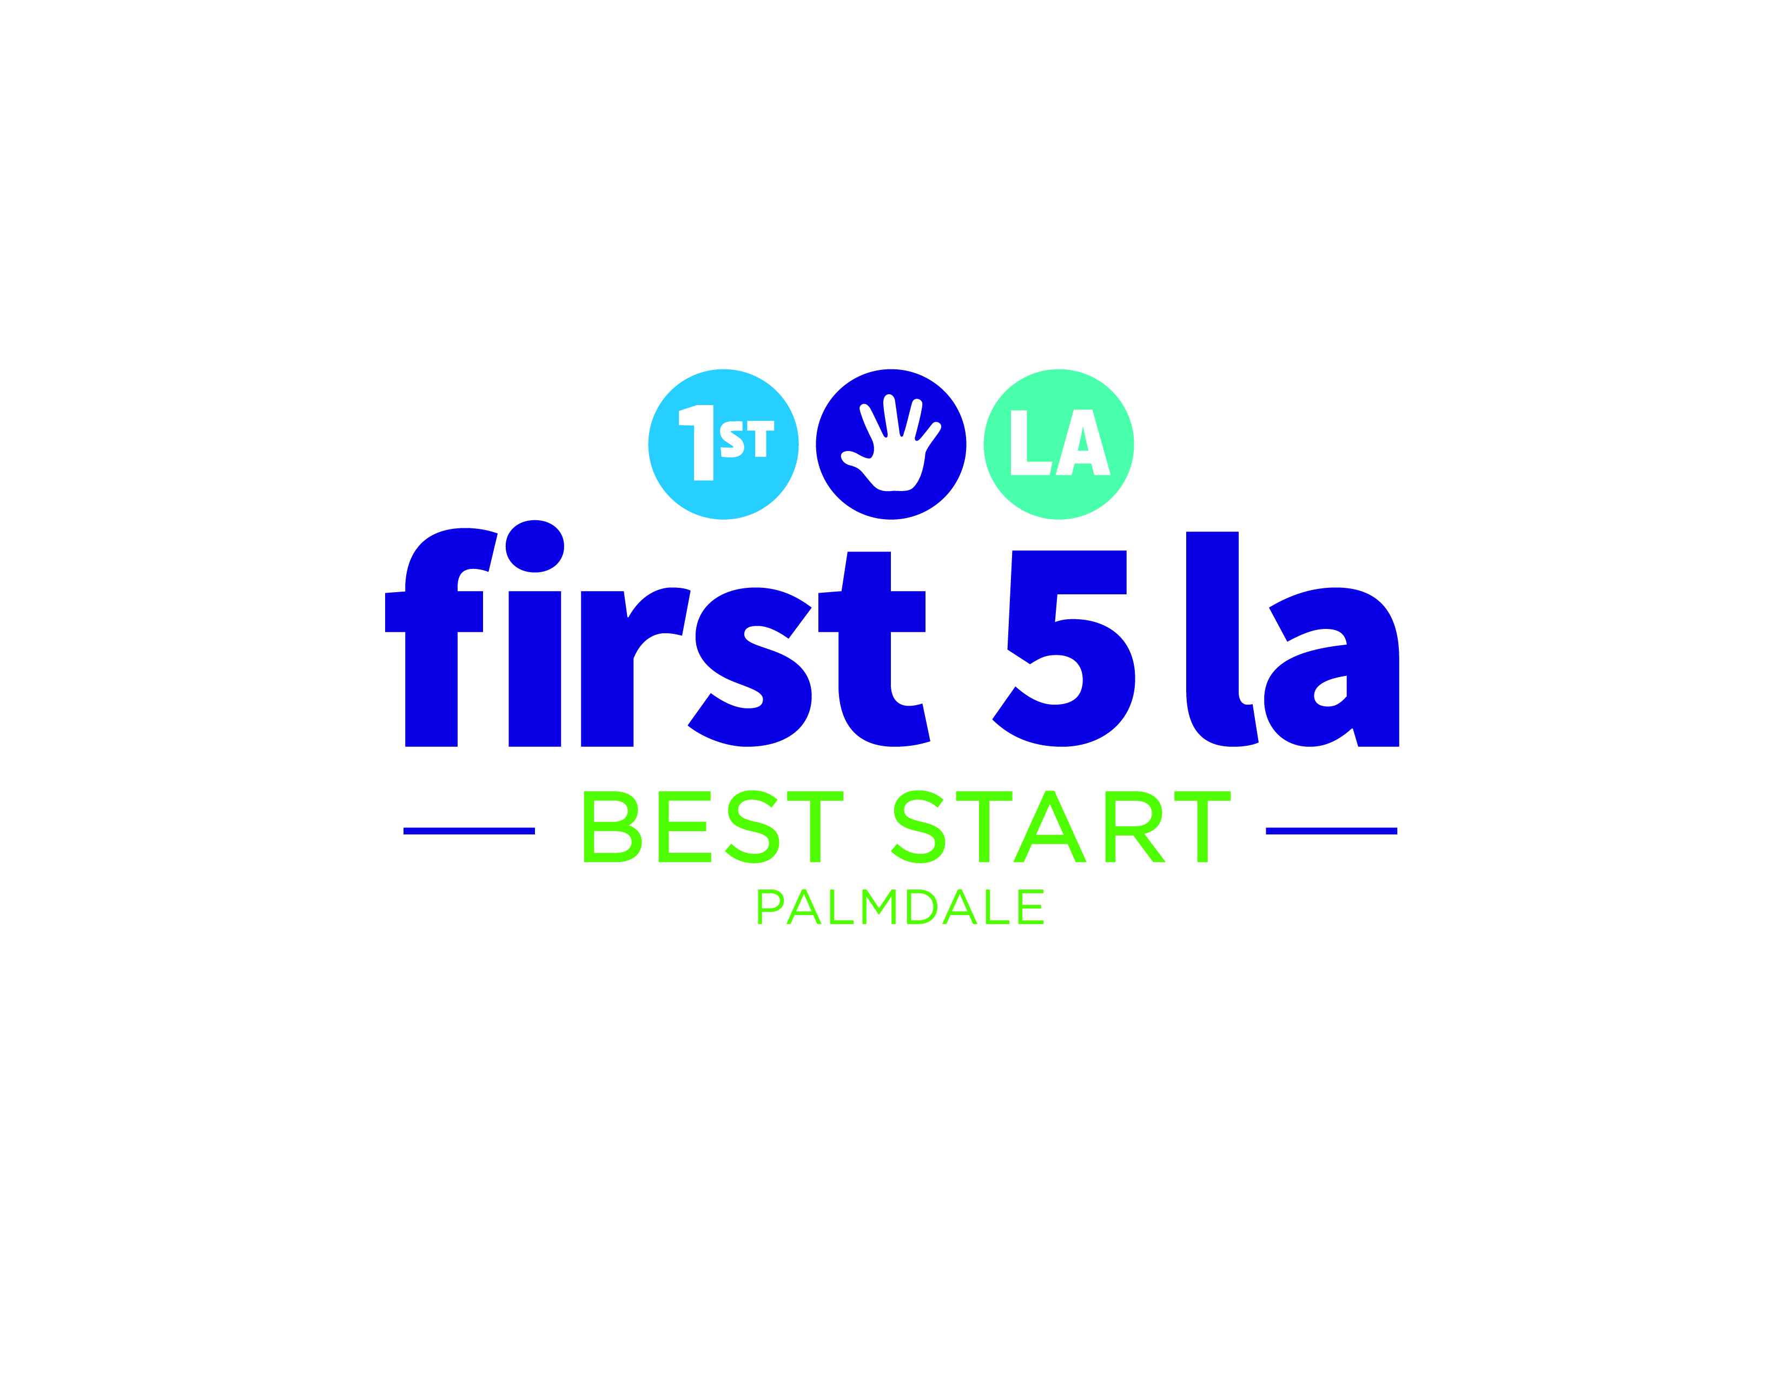

Guía para presentación de 2 minutos para nominados al grupo de orientación

Gracias por considerar ser parte del grupo de orientación de 2017. Le agradecemos su entusiasmo por ser líder de la red comunitaria de Best Start Palmdale este próximo año.

Para que los miembros de la red pueden estar mas informados antes de votar el 24 de enero, estamos invitando a todos los que han sido nominados pasar al frente y dar una breve presentación de dos minutos sobre quienes son y porque quieren ser parte del grupo de orientación.

Algunos puntos para considerar en su presentación son:

- Presentarse personalmente y compartir adonde vive y a que se dedica
- Comparta cuanto tiempo ha vivido en la comunidad de Best Start Palmdale
- Porque quiere ser parte del grupo de orientación?
- Que tipo de experiencia tiene que le ayudara ser miembro efectivo del grupo de orientación?
- Tal vez quiera compartir una historia o anécdota que demuestra quien es o sobre su cualidades de líder
- Si ha participado anteriormente como miembro del grupo de liderazgo o ha voluntariado su tiempo con la red comunitaria en el pasado, quizás quiera compartir su experiencia.

Muestra:

Buenas tardes a todos, mi nombre es Ana y soy abuela. He vivido en Palmdale desde 1993 cuando me mude de Los Ángeles con mi esposo. Crecí en Costa Rica, donde estudie para ser maestro. Desde que vine a este país, trabaje en un banco, en varias organizaciones no-lucrativas, y luego en el correo postal de los EE.UU. También crie a mis hijos quienes ahora son adultos y tienen sus propias familias.

Quisiera ser parte del grupo de orientación porque pienso que puedo hacer buen trabajo en atraer a nuevas personas a la red comunitaria y porque puedo ayudar a que los residentes trabajen juntos para el bien de nuestra comunidad. Trabaje como gerente de oficina para una organización de mujeres que se llama ‘Poder’ donde entrenábamos a residentes para oficios y les encontrábamos trabajos. Espero que voten por me para el grupo de liderazgo 2017.

